Les antidépresseurs pour le traitement des adultes souffrant d’un trouble dépressif majeur durant la phase d'entretien : une revue systématique et une méta-analyse en réseau
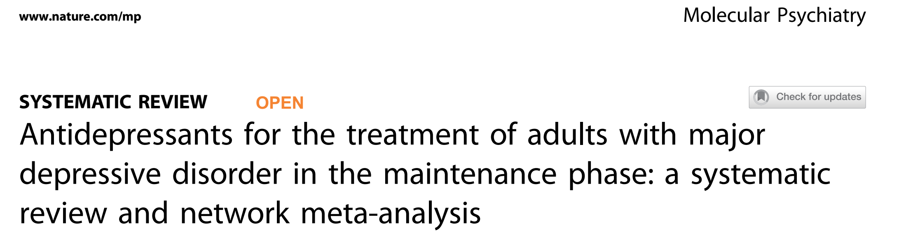

INTRODUCTION
Une étude systématique et une méta-analyse en réseau avec modèle à effets aléatoires ont été menées pour comparer l'efficacité, l'acceptabilité, la tolérabilité et l'innocuité des antidépresseurs dans le traitement des adultes souffrant de trouble dépressif majeur (TDM) en phase d'entretien.
MATÉRIEL ET MÉTHODES
la population était composée d'adultes en phase de maintien du TDM, l'intervention était une monothérapie par antidépresseurs, le médicament de comparaison était un placebo et les résultats étaient décrits dans la section suivante.
Les critères d'inclusion étaient les suivants : (1) DBRPCT d'une durée minimale de 12 semaines et (2) DBRPCT avec un design d'enrichissement dans lequel les patients étaient stabilisés sur l'antidépresseur d'intérêt pendant l'étude ouverte et ensuite randomisés pour recevoir le même antidépresseur ou un placebo.
Les études suivantes ont été exclues : (1) les études axées sur des générations spécifiques parce que l'efficacité et l'innocuité des antidépresseurs chez les enfants et les personnes âgées diffèrent de celles de la population adulte générale ; (2) les études incluant des personnes ayant un double diagnostic de TDM et d'autres troubles parce que ces études pourraient mener à l'hétérogénéité ; et (3) les études de continuation dans lesquelles les personnes présentant des symptômes aigus étaient réparties de façon aléatoire entre les groupes de traitement.
Le résultat primaire était le taux de rechute à 6 mois (efficacité) et le résultat secondaire était l'abandon toutes causes confondues (acceptabilité). Les autres résultats comprenaient l'arrêt du traitement en raison d'effets indésirables (tolérance) et l'incidence des effets indésirables individuels (sécurité).
RÉSULTATS
Caractéristiques des études
La méta-analyse comprenait 34 études (n = 9384, âge moyen = 43,80 ans, et %de femmes = 68. 10%) sur 20 antidépresseurs (agomélatine, amitriptyline, bupropion, citalopram, desvenlafaxine, duloxétine, escitalopram, fluoxétine, fluvoxamine, lévomilnacipran, milnacipran, mirtazapine, néfazodone, paroxétine, reboxétine, sertraline, tianeptine, venlafaxine, vilazodone et vortioxétine) et un placebo.
Efficacité
En termes de taux de rechute à 6 mois, l'amitriptyline, le citalopram, la desvenlafaxine, la duloxétine, la fluoxétine, la fluvoxamine, la mirtazapine, la néfazodone, la paroxétine, la reboxétine, la sertraline, la tianeptine, la venlafaxine et la vortioxétine ont surpassé le placebo, avec des RR (IC à 95 %) allant de 0,149 (0,018-0,610) pour la néfazodone à 0,583 (0,410-0,789) pour la fluoxétine. De plus, le citalopram, la fluvoxamine et la tianeptine ont été plus performants que la vilazodone. De plus, la néfazodone a surpassé l'agomélatine, le bupropion et la vilazodone. En outre, la sertraline a obtenu de meilleurs résultats que l'agomélatine, le bupropion, le citalopram, la desvenlafaxine, la duloxétine, l'escitalopram, la fluoxétine, le lévomilnacipran, le milnacipran, la paroxétine, la reboxétine, la venlafaxine, la vilazodone et la vortioxétine.
Acceptabilité
Comparativement au placebo, la desvenlafaxine, la paroxétine, la sertraline, la venlafaxine et la vortioxétine ont entraîné une baisse des abandons toutes causes confondues, les RR (IC à 95 %) allant de 0,523 (0,327-0,817) pour la paroxétine à 0,768 (0,518-0,998) pour la vortioxétine. La desvenlafaxine, la paroxétine et la venlafaxine ont été plus performantes que le lévomilnacipran et la vilazodone. La sertraline a également été plus performante que le lévomilnacipran.
Résultats relatifs à la tolérance et à la sécurité
Comparativement au placebo, la sertraline a été associée à un taux d'abandon plus élevé en raison d'événements indésirables. Comparativement au placebo, bien que la desvenlafaxine, la sertraline et la vortioxétine aient été associées à une incidence plus élevée de nausées et de vomissements, la venlafaxine a été associée à une incidence plus faible d'étourdissements.
Comparativement au placebo, aucun antidépresseur n'a été associé à une incidence accrue de céphalées, de somnolence, d'insomnie, de sécheresse buccale, de constipation, de transpiration, de prise de poids ou de dysfonctionnement sexuel.
Hétérogénéité, incohérence et méta-analyse en réseau
Entre la méta-analyse en réseau et la méta-analyse par paires, les résultats ont montré des différences pour les éléments suivants par rapport au placebo : l'agomélatine et le lévomilnacipran pour les taux de rechute à 6 mois, la tianeptine pour le taux d'arrêt toutes causes confondues, la desvenlafaxine et la mirtazapine pour les taux d'arrêt dus à des effets indésirables, la sertraline pour les nausées/vomissements, la desvenlafaxine pour les étourdissements, la duloxétine pour la sécheresse buccale, le citalopram pour la constipation et la sertraline pour les dysfonctionnements sexuels.
DISCUSSION
À notre connaissance, il s'agit de la première étude systématique et de la première méta-analyse en réseau visant à déterminer quel antidépresseur présente le meilleur équilibre entre efficacité et acceptabilité pour le traitement des adultes souffrant de TDM en phase d'entretien. Bien que la desvenlafaxine, la paroxétine, la sertraline, la venlafaxine, et la vortioxétine présentaient le meilleur équilibre, la sertraline n'était pas bien tolérée en raison de son association avec les nausées et les vomissements. Par conséquent, la desvenlafaxine, la paroxétine, la venlafaxine et la vortioxétine peuvent être bénéfiques aux personnes souffrant de TDM pendant la phase d'entretien.
Cependant, la desvenlafaxine et la vortioxétine ont été associées à un risque de nausées et de vomissements chez les adultes souffrant de TDM pendant la phase d'entretien ainsi que pendant la phase aiguë. L'efficacité, l'acceptabilité, la tolérabilité et la sécurité du traitement du TDM dans la phase d'entretien doivent être soigneusement examinées, car les traitements prescrits pour un épisode dépressif aigu sont généralement poursuivis dans la phase d'entretien.
Les résultats d'une méta-analyse en réseau d'adultes souffrant de TDM aiguë ont également révélé que la desvenlafaxine, la paroxétine, la venlafaxine et la vortioxétine étaient efficaces et acceptables. En revanche, les résultats de la présente méta-analyse en réseau suggèrent que l'agomélatine, le bupropion, l'escitalopram, le lévomilnacipran, le milnacipran et la vilazodone ne sont pas plus efficaces que le placebo en termes de taux de rechute à 6 mois.
Une précédente analyse de méta-régression basée sur une méta-analyse par paires a montré que la taille de l'effet des taux de rechute était plus importante pour les tricycliques, les inhibiteurs sélectifs de la recapture de la sérotonine et les autres agents plus récents, dans cet ordre, par rapport au placebo.
Conclusion :
les antidépresseurs tels que la desvenlafaxine, la paroxétine, la venlafaxine et la vortioxétine avaient une efficacité, une acceptabilité et une tolérabilité équilibrées dans le traitement des adultes souffrant de TDM en phase d'entretien. Cependant, la desvenlafaxine et la vortioxétine présentaient un risque de nausées/vomissements chez les adultes souffrant de TDM, tant dans la phase d'entretien que dans la phase aiguë.
--------------------------------------------------------------------------------------------------------
Dr. Omar EL OUMARY
Service de psychiatrie - CHU Souss Massa.
Janvier 2023

